Utilisation du sondage de NSS

Intérêt : toutes les personnes connectées reçoivent la question et doivent y répondre. On voit la réponse de chaque client/étudiant.

Cinquième onglet sur la gauche 
L’écran présente en haut les clients et en bas, une zone partagée en deux.
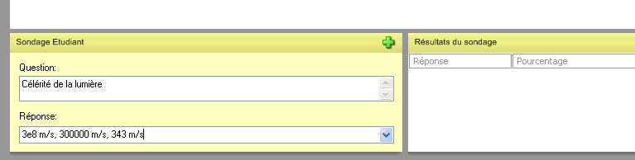
A gauche Sondage Etudiant, dans la Zone Question : soit on tape la question, soit on va faire un copier/coller d’un texte déjà existant.
Dans la Zone réponse, on peut soit :
Choisir des réponses prédéfinies comme : vrai faux, oui non, oui non peut être
On peut également donner ses propres réponses mais elles devront être séparées par des virgules.
On envoie le sondage par l’icône 
Voila l’écran que reçoivent les clients
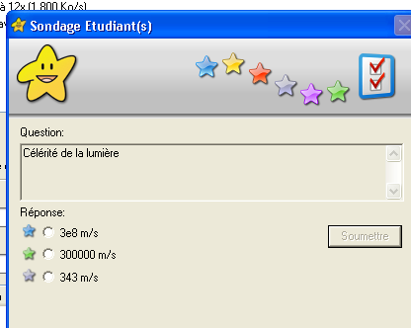
Ils choisissent une réponse parmi celle proposées. Validation de la réponse par le bouton Soumettre.
Sur l’écran du tuteur, on voit apparaître la réponse des clients ainsi que le pourcentage de réponses.
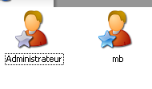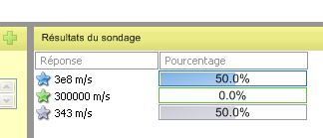
Pour garder une trace écrite des réponses, icône impression des résultats 

